西文理校字〔2016〕1 号

西安文理学院
关于转发《西安市市级机关会议经费管理办法》的通知

各单位：
经2015年9月2日校长办公会审议通过，现将市委办公厅、市政府办公厅《关于印发西安市市级机关会议经费管理办法的通知》（市办字〔2014〕99号）印发你们，请认真学习并遵照执行。

西安文理学院
2015年9月2日

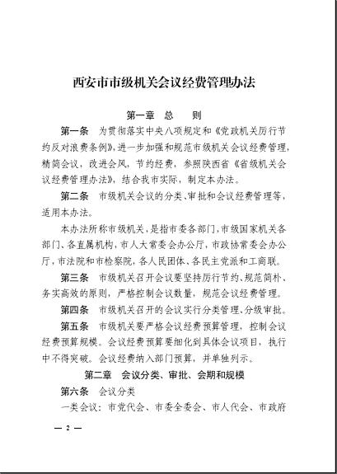
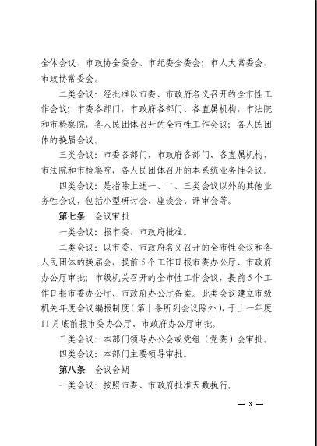
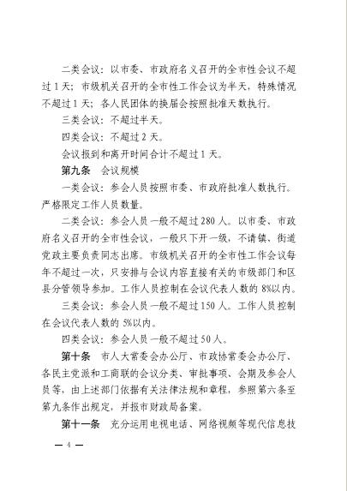
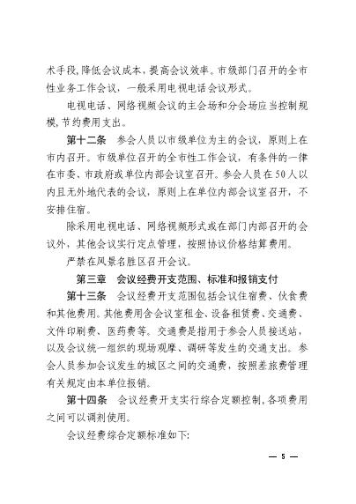
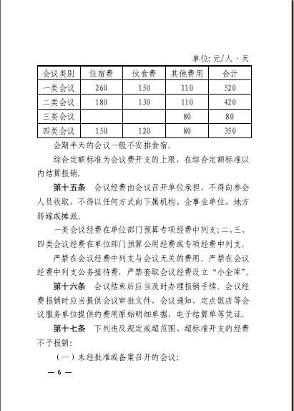
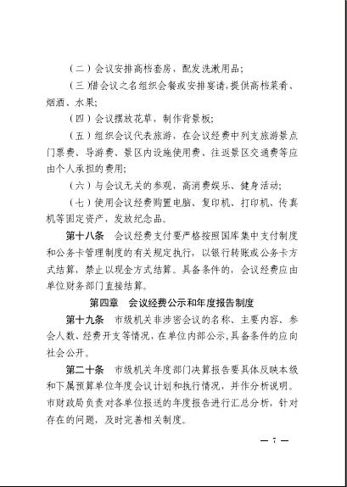
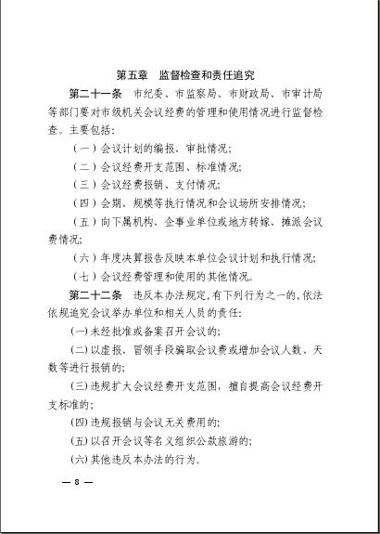
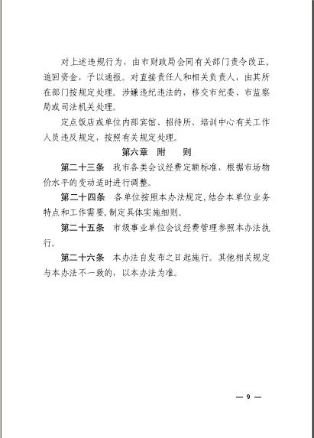

西安文理学院党政办公室 2015年9月2日印发

